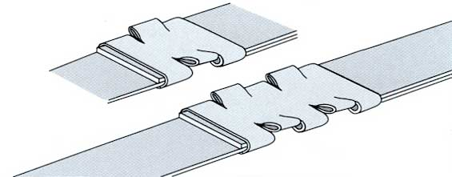
CR 25 A + CR 24 A:
Para tensado y cerrado neumático
de embalajes redondos

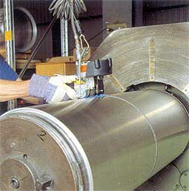
- Diversidad de aplicaciones para paquetes redondos y pequeños

- Diseño compacto

- Cierre con grapa

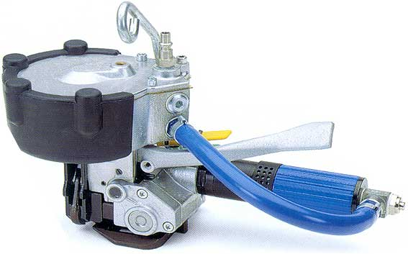
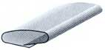

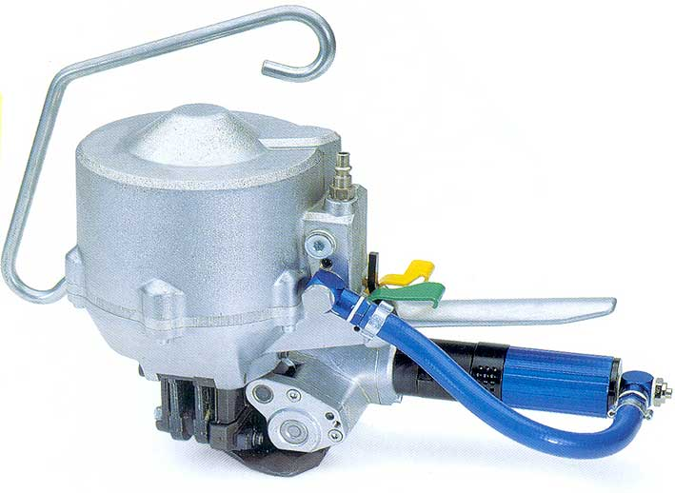

CR 25 A:

La flejadora ligera de uso portátil o para aplicaciones estacionarias

Con toma neumática
- arriba:
para su empleo con estribo de suspensión, o
- atrás del motor:
para su empleo sin estribo de suspensión

Para fleje de acero de 13, 16 ó 19 mm de ancho y grosor hasta de 0,63 mm

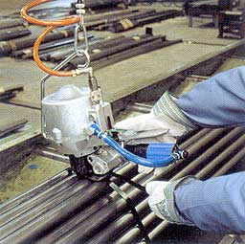
CR 24 A:

La flejadora manual para uso estacionario

Equipada con estribo de suspensión universal giratorio

Elevada capacidad tensora

Para fleje de acero de 19 mm y grosor hasta de 0,80 mm

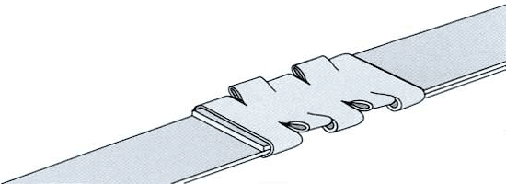
CR 26 A:
Para tensado y cerrado neumático
de embalajes redondos y pesados

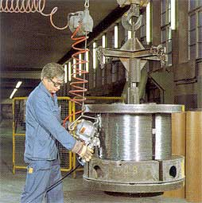
- La flejadora con la máxima capacidad tensora – ajustable continuamente hasta 8400 N

- Para uso estacionario

- Equipada con estribo de suspensión universal giratorio

- Para fleje de acero de 25 ó 32 mm de ancho y grosores de 0,80 – 1mm

- Cierre con grapa

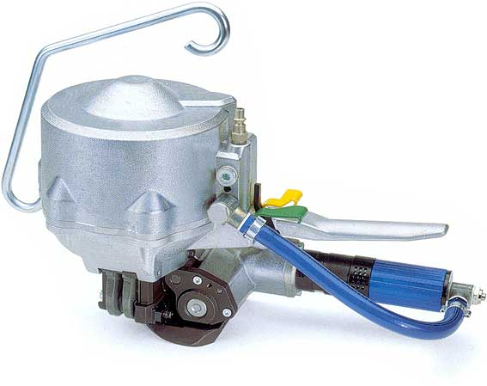

Especificaciones técnicas | CR 25 A | CR 24 A | CR 26 A
Peso, kg | 3,2 | 7,6 | 9,3
Tensión máx., aprox. N | 3000 | 7000 | 8400
Incisión | Sencilla | Doble | Doble
Fleje
Anchuras, mm | 13, 16,19 | 19 | 25, 32
Calidad normal:
- Grosor de fleje, mm | -0,40-0,63 | 0,60-0,80 | 0,80-1,00
- Resistencia máx. aprox.
a la tracción, N/mm ² | 850 | 850 | 850
Calidad superior:
- Grosor de fleje, mm | -0,40-0,60* | 0,60-0,80 | -0,80
- Resistencia máx. aprox.
a la tracción, N/mm ² | 1100 | 1100 | 1100
* 19 mm: solamente hasta 0,50 mm

